Załącznik nr 1 do uchwały Nr XXXVI/326/14
Rady Gminy Dźwierzuty z dnia 26 września 2014r.

Awers sztandaru Zespołu Szkolno-Przedszkolnego im. Ziemi Mazurskiej w Orzynach
Rewers sztandaru Zespołu Szkolno-Przedszkolnego im. Ziemi Mazurskiej w Orzynach
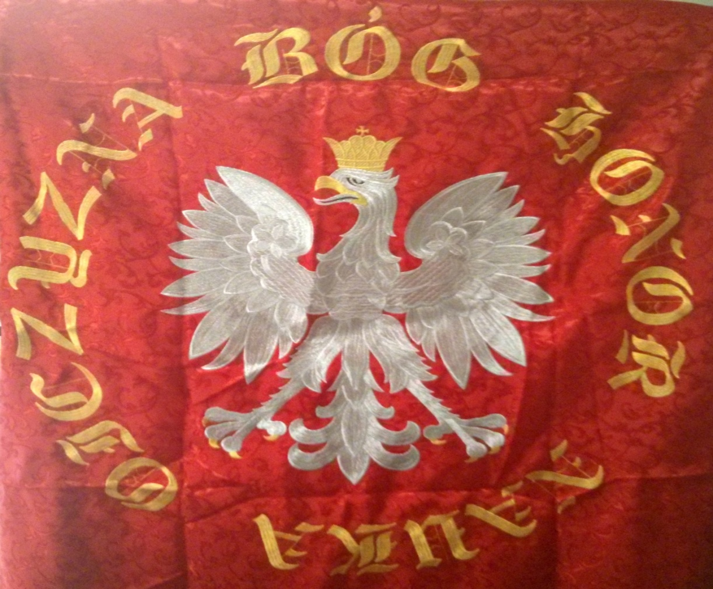
Załącznik nr 2
do uchwały Nr XXXVI/326/14
Rady Gminy Dźwierzuty
z dnia 26 września 2014r.

CEREMONIAŁ UŻYWANIA SZTANDARU W ZESPOLE SZKOLNO-PRZEDSZKOLNYM
IM. ZIEMI MAZURSKIEJ W ORZYNACH

Ceremoniał szkolny jest opisem przeprowadzenia uroczystości z udziałem sztandaru szkolnego i samej celebracji sztandaru. Jest pomocny w organizowaniu ślubowań, przyrzeczeń i innych uroczystości szkolnych. Stanowi integralną część z przyjętą tradycją szkolną i harmonogramem uroczystości i imprez szkolnych.
SZTANDAR SZKOLNY

- Sztandar szkolny dla społeczności szkolnej jest symbolem Polski-Narodu – Małej Ojczyzny, jaką jest szkoła i jej najbliższe otoczenie. Uroczystości z udziałem sztandaru wymagają zachowania powagi, a przechowywanie , transport i przygotowanie sztandaru do prezentacji , właściwych postaw jego poszanowania.
- Sztandar jest przechowywany na terenie szkoły w zamkniętej gablocie łącznie z insygniami pocztu sztandarowego.
- Uczestnictwo w poczcie sztandarowym to najbardziej honorowa funkcja uczniowska w szkole, dlatego w jego składzie winni znajdować się uczniowie wyróżniający się w nauce, o nienagannej postawie i godni tego zaszczytu.
- Poczet sztandarowy powinien być wytypowany z uczniów klas IV-VI szkoły podstawowej.
- Skład osobowy pocztu sztandarowego:
- Chorąży ( sztandarowy) – uczeń szkoły podstawowej,
- Asysta - dwie uczennice szkoły podstawowej.
- Kandydatury składu osobowego do pocztu sztandarowego są przedstawiane przez wychowawców klas na czerwcowej radzie pedagogicznej i przez nią zatwierdzane.
- Kadencja pocztu trwa jeden rok (począwszy od przekazania sztandaru podczas uroczystości zakończenia roku szkolnego.)
- Wychowawca klasy, w której uczy się chorąży, na czas kadencji zostaje opiekunem ceremoniału i dba o właściwą celebrację sztandaru i zgodny z ceremoniałem przebieg uroczystości na terenie szkoły i poza jej murami.
- Decyzją rady pedagogicznej uczniowie mogą być odwołani ze składu pocztu sztandarowego. W takim przypadku dokonuje się wyboru uzupełniającego.
- Chorąży i asysta powinni być ubrani odświętnie.
- Uczeń – ciemne spodnie, biała koszula,
- Uczennice – białe bluzki i ciemne spódnice.
- Insygnia pocztu sztandarowego:
  - biało- czerwone szarfy przewieszone przez prawe ramię, zwrócone kolorem białym
w stronę kołnierza, spięte na lewym biodrze,
  - białe rękawiczki.
- Udział sztandaru w uroczystościach na terenie szkoły:
  - ceremonii rozpoczęcia i zakończenia roku szkolnego,
  - ceremonii ślubowania klas pierwszych gimnazjum,
  - uroczystości rocznicowe: Konstytucji 3 Maja i Odzyskania Niepodległości,
  - święto szkoły.
- Udział sztandaru w uroczystościach poza terenem szkoły:
  - sztandar szkoły może brać udział w uroczystościach rocznicowych organizowanych przez administrację samorządową i państwową oraz w uroczystościach religijnych,
  - w dniu uroczystości sztandar jest przewieziony w pokrowcu na miejsce zbiórek pocztów sztandarowych,
  - przy pełnej obsadzie asysty chorąży dokonuje jego rozwinięcia,
  - celebracja sztandaru jest zgodna z ustaloną regułą zachowania pocztów sztandarowych w czasie danej uroczystości, natomiast chwyty sztandarem obowiązują jak w ceremoniale uroczystości szkolnych,
  - po uroczystości sztandar jest przewieziony do szkoły i złożony w gablocie.
- Chwyty sztandaru:
  - postawa zasadnicza – sztandar położony na trzewiku drzewca przy prawej nodze na wysokości czubka buta. Drzewce przytrzymywane prawą ręką na wysokości pasa. Lewa ręka jak w postawie zasadniczej.
  - postawa „spocznij” – sztandar trzymany przy prawej nodze jak w postawie „zasadniczej”. Chorąży i asysta w postawie „spocznij”.
  - postawa „na ramię” – chorąży prawą ręką (pomagając sobie lewą) kładzie drzewce na prawe ramię i trzyma je pod kątem 45° w stosunku do ramienia. Prawa ręka wyciągnięta wzdłuż drzewca.
  - postawa prezentuj – z postawy „zasadniczej” chorąży podnosi sztandar prawą ręką i pionowo do góry wzdłuż prawego ramienia (dłoń prawej ręki na wysokości barku). Następnie lewą ręką chwyta drzewiec sztandaru tuż pod prawą i opuszcza prawą rękę na całej jej długości, obejmując dolną część drzewca. Asysta w postawie „zasadniczej”.
  - salutowanie sztandaru w miejscu – wykonuje się z postawy prezentuj – „Chorąży robi zwrot w prawo skos z równoczesnym wysunięciem lewej nogi w przód na odległość jednej stopy i pochyla sztandar do przodu pod kątem 45°. Po czasie „salutowania” przenosi sztandar do postawy „prezentuj”.
  - salutowanie sztandarem w marszu z położenia „na ramię” w taki sam sposób jak przy salutowaniu w miejscu.
Komendy: „na prawo patrz” pochyla sztandar, „baczność” – bierze sztandar na ramię

- Ceremoniał uroczystości szkolnych z udziałem sztandaru:

1) Wprowadzenie sztandaru

Komendy | Opis sytuacyjny zachowania się uczestników po komendzie | Poczet sztandarowy | Sztandar
,, Proszę o powstanie” | uczestnicy powstają przed wprowadzeniem sztandaru | przygotowanie do wyjścia | Postawa „na ramię”
„Baczność” sztandar wprowadzić | uczestnicy w postawie „zasadniczej” | - wprowadzenie sztandaru  - zatrzymanie na ustalonym miejscu | - w postawie „na ramię w marszu”  - postawa „prezentuj”
„Do hymnu” | jak wyżej | postawa „zasadnicza” | postawa „salutowanie w miejscu”
„Po hymnie” | uczestnicy w postawie „spocznij” | spocznij | - postawa „prezentuj”  -postawa „spocznij”
,, Można usiąść” | uczestnicy siadają | spocznij | - postawa „spocznij”

2) Wyprowadzenie sztandaru

,, Proszę o powstanie” | uczestnicy powstają przed wyprowadzeniem sztandaru | spocznij | postawa „spocznij”
„Baczność” sztandar wyprowadzić | uczestnicy w postawie „zasadniczej” | - „postawa zasadnicza”  - wyprowadzenie sztandaru | postawa „zasadnicza”  postawa „na ramię w marszu”
„Spocznij” | Uczestnicy siadają

16. Ceremoniał przekazania sztandaru.

Komendy | Opis sytuacyjny zachowania się uczestników | Poczet sztandarowy | Sztandar
,, Proszę wstać” | uczestnicy wstają | postawa „spocznij” | postawa „spocznij”
,, Poczet sztandarowy oraz nowy skład pocztu (lub wytypowani uczniowie kl.. II)do przekazania sztandaru- wystąp” | uczestnicy postawa „zasadnicza” nowy skład pocztu występuje i ustawia się z przodu sztandaru | postawa „zasadnicza” | - postawa „zasadnicza”  - postawa „prezentuj”
„Baczność” – sztandar przekazać | uczestnicy postawa „zasadnicza” | dotychczasowa asysta przekazuje insygnia ustawia się obok nowej asysty po lewej i prawej stronie | -chorąży podaje sztandar jednej z asysty,  - przekazuje szarfę potem rękawiczki  - następnie odbiera sztandar i przekazuje go nowemu chorążemu i mówi: „Przekazujemy Wam sztandar szkoły – symbol patriotyzmu i tradycji, noście go z dumą i honorem”  - sztandar w postawie „spocznij”
„Baczność” ustępujący poczet odmaszerować „spocznij” | uczestnicy w postawie „zasadniczej” nagradzają barwami ustępującymi poczet, który przechodzi na wyznaczone miejsce | postawa „zasadnicza” postawa „spocznij” | postawa „prezentuj”  postawa „spocznij”
„Baczność”- sztandar wyprowadzić | postawa „zasadnicza” | postawa „zasadnicza” wyprowadzenie sztandaru | postawa „zasadnicza”  postawa „na ramię w marszu”
„Spocznij” | uczestnicy siadają

17.Ceremoniał ślubowania klas pierwszych.

Komendy | Opis sytuacyjny zachowania się uczestników | Poczet sztandarowy | Sztandar
,, Proszę wstać” | uczestnicy wstają
„Baczność” sztandar wprowadzić | uczestnicy w postawie zasadniczej | - wprowadzenie sztandaru, zatrzymanie na ustalonym miejscu | - postawa „na ramię w marszu”  - postawa zasadnicza
„ Do ślubowania” | uczestnicy w postawie „zasadniczej” ślubujący podnoszą prawą rękę do ślubowania (palce na wysokości oczu) | Postawa „zasadnicza” | - postawa „prezentuj”  - postaw „salutowanie w miejscu”
„ Po ślubowaniu” | uczestnicy „spocznij” ślubujący opuszczają rękę | Postawa „spocznij” | - postawa „prezentuj”  - postawa „zasadnicza”
„Baczność” – sztandar szkoły wyprowadzić | uczestnicy postawa „zasadnicza” | - postawa „zasadnicza”  wyprowadzenie sztandaru | - postawa „zasadnicza”  - postawa „na ramię w marszu”
Spocznij | uczestnicy siadają

